Homework05
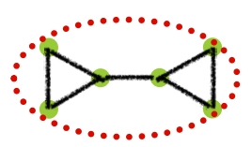
$N_{M}$= 1
$l_{1}$= 7
$d_{1}$= 14
L= 7
Q= 0
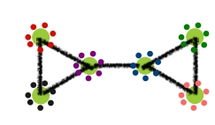
$N_{M}$= 6
$l_{1}$= 0 $l_{2}$= 0 $l_{3}$= 0 $l_{4}$= 0 $l_{5}$= 0 $l_{6}$=
$d_{1}$= 2 $d_{2}$= 2 $d_{3}$= 3 $d_{4}$= 3 $d_{5}$= 2 $d_{6}$= 2
L= 7
Q= -0.173469
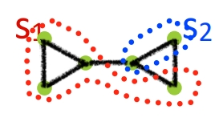
$N_{M}$= 2
$l_{1}$= 3 $l_{2}$= 1
$d_{1}$= 9 $d_{2}$= 5
L= 7
Q= 0.030612
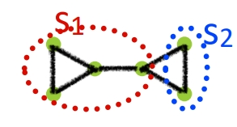
$N_{M}$= 2
$l_{1}$= 4 $l_{2}$=1
$d_{1}$= 10 $d_{2}$= 4
L= 7
Q= 0.122449

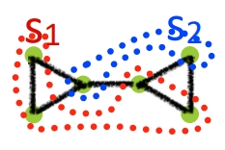
$N_{M}$= 2
$l_{1}$= 2 $l_{2}$= 0
$d_{1}$= 9 $d_{2}$= 5
L= 7
Q= -0.255102
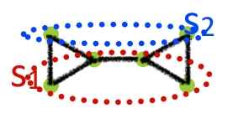
$N_{M}$= 2
$l_{1}$= 3 $l_{2}$= 0
$d_{1}$= 10 $d_{2}$= 4
L= 7
Q= -0.163265

$N_{M}$= 2
$l_{1}$= 3 $l_{2}$= 1
$d_{1}$= 5 $d_{2}$= 9
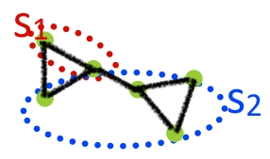
L= 7
Q= 0.030612
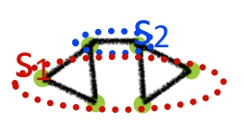
$N_{M}$= 2
$l_{1}$= 2 $l_{2}$= 1
$d_{1}$= 8 $d_{2}$= 6
L= 7
Q= -0.081633

